السلام عليكم و رحمة الله تعالى و بركاته عندي طريقة ان شاء الله تخلصكم من الفيرويات
نقوم أولا بالتخلص من الملفات الغير المرغوب فيها أو الزائدة نتبع الصور
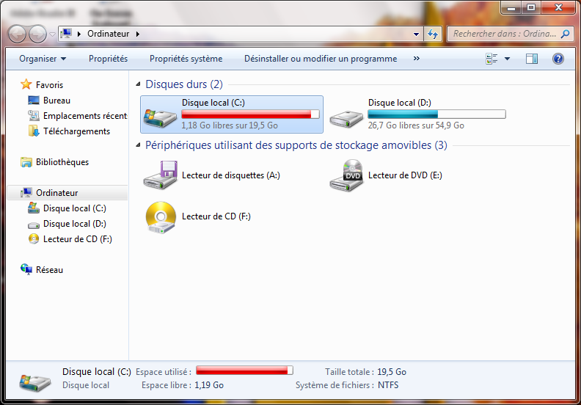
propriétésنضغط على
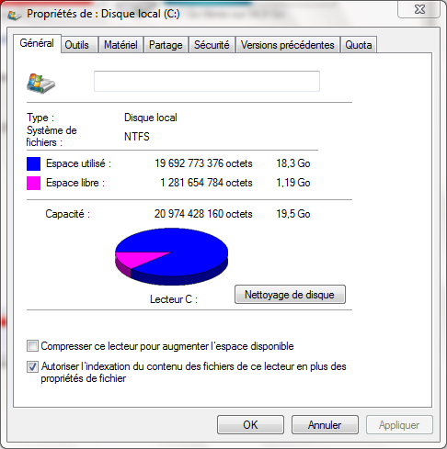
nettoyage de disque ثم على
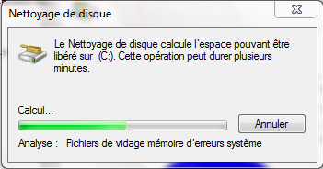
تضهر لنا هده النافدة وبعدها نملأ كل الخانات تم نالضغط على تنضيف
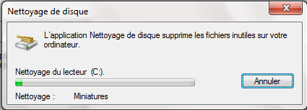
ننتظر التحميل و بهادا نكون قد تخلصنا من الزوائد
avast free antivirus ثانيا نحتاج الى برنامج
و نتبع الصور

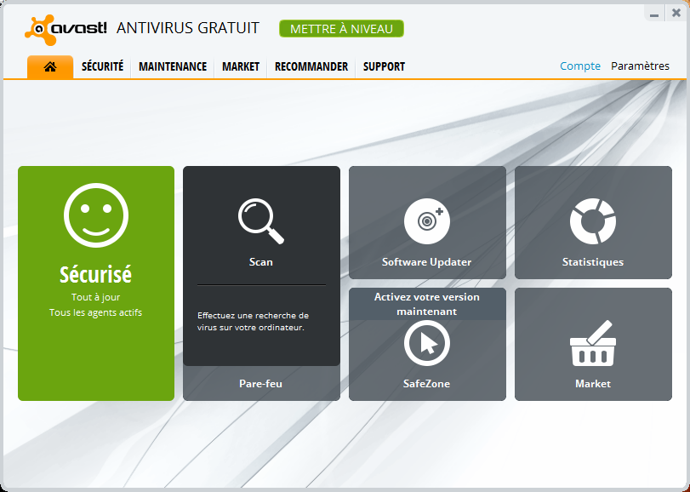 scan نضغط
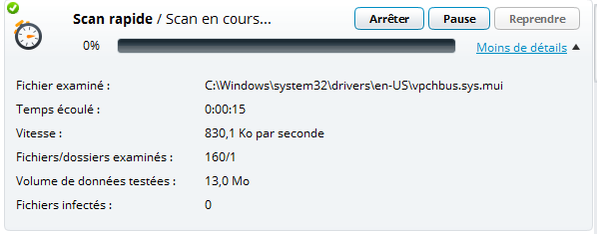ثم ننتظر التحميل ........................................................................................
وبعد الانتهاء ادا كان لديك فيروسات فستجد كتابة بالأحمر تعني أن لديك فيروسات ستقوم بالضغط على الزر القريب منها ثم على أبليكي
و بهادا تختفي ان شاء الله
أتمنى أن أكون قد أفدتكم و أنا مستعد لنيل رضاكم لم أعرفكم بنفسي أنا مروان من المغرب

